第九节 语言表达
准确、鲜明、生动、简明、连贯、得体
近六年高考题荟萃
2010年高考题
（10年湖北卷）
20.请根据王维的诗句“竹喧归浣女”写一个场景。要求：①想象合理；②语言生动；③不超过50字。（4分）
【答案示例】1、（标准答案参考）浣完衣服的少女拎着水桶，踏着月色，从婆娑的竹林间穿过，伴着银铃般的笑声，叽叽喳喳的打闹着归来。
2、（解析者提供答案参考）月光在竹林中洒下斑斑光点，四周一片寂静。一阵风吹来，传来洗衣归来的少女的喧哗。话音如玉盘落珠般清脆，笑声如银铃摇动般响亮，是这般地无忧无虑。
【试题分析】注意几个要素：竹、浣女归、喧。尽量体现王诗“诗中有画”的意境。
【高考考点】扩展语句
（10年湖北卷）
21.某中学研究型学习小组举办《红楼梦》读书交流会。主题是“《红楼梦》诗词鉴赏”。请为主持人写一则开场白。要求：①紧扣主题；②表达得体，富有文采；③不写称呼语、问候语；④不超过60字。（4分）
【答案示例】1、（标准答案参考）“满纸荒唐言”，“谁解其中味”，绝世奇书《红楼梦》中的诗词也是难得的艺术瑰宝。让我们走进宝山，去欣赏他们的璀璨与绚丽吧。
2、（解析者提供答案参考）“好风凭借力，送我上青云”这是宝钗的思想写照，“一年三百六十日，风刀霜剑严相逼”这是黛玉的生活环境，《红楼梦》诗词文质兼美。今天我们将对它进行专题鉴赏，希望同学们积极发言。
【试题分析】1、点明鉴赏《红楼梦》诗词；2、号召学生积极参与；3、尽量使用《红楼梦》中的诗词。
【高考考点】扩展语句
（10年天津卷）
22.学校成立若干学生社团，请你从下列选项中选出三副内容适合的对联 ，分别送给戏剧社，文学社和摄影小组，以示祝贺。（在答题卡相应位置上填写序号）（3分）
①现出庐山真面目 留住秋水田丰神
②藏古今学术 聚天地精华
③常向秋山寻妙句 又驱春色入毫端
④天涯雁寄回文锦 水国鱼传尺素书
⑤ 看我非我，我看我，我也非我 装谁像谁，谁装谁，谁就像谁
答案：戏剧社【⑤】 文学社【③】 摄影小组【①】
解析：考查语言准确、鲜明、得体。①“现面目”“留旧影”，表现了摄影的特点。②写学术研究。③“妙句”“毫端”表明是创作。
④是说书信。⑤“看我非我，我看我，我也非我，装谁像谁，谁装谁，谁就像谁”形象的卸除了演员的特点。
（10年天津卷）
24、给下面这组漫画的配上一个恰当的标题。并分别解说每幅画面，要求：标题不得为“无题”。而解说应符合情景。每幅画面的解说不得超过12字。（6分）
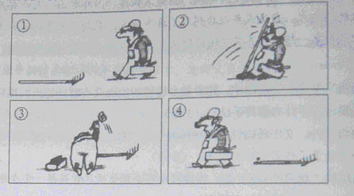
标题符合画面内容，画面解说符合情景，有创意。
【命题意图】此题考查“扩展语句和简明准确”的知识，能力层级为D级。
【解析】图文转换的题目要注意图中突出、夸张的部分，也要注意图中变化的地方。
（10年湖南卷）
20．阅读下面的文字，完成题目。
水中的倒影
【俄】亚．索尔仁尼琴
在水流涌动的水面，无论是远还是近的倒影全都辨认不出，即便水流清澈，即便水流上没有泡沫，——在经常涌动的水面，在永不休止的水的替换中，倒影是不真实的、不清晰的、难以理解的。
只有当水流穿过一道又一道河抵达一片安静、开阔的海湾，或是在小河湾中驻足，或是在水波不兴的小湖中安卧，——只有在这些地方，我们才能在镜子般的水面上看到岸边树木上的每一枚叶子，淡淡白云中的每一抹云絮和天空那丰满而又蔚蓝的深处。此亦似君，此亦如吾。如果说，我们百般努力，至今仍未看见、仍未观照到不朽的、清晰的真理，这也许正是因为，我们还正在向某处运动，我们还正在生活?……
在运动中能否清晰地辨认事物或认识自我，请结合原文，谈谈你的见解。100字左右。(6分)
答： 一、能。事物是在不断运动中发展变化的，认识会跟随事物的发展变化而不断调整、改变乃至深化。二、否。辨认与观照事物须得在静止的状态或事物运动结束之后，静观默会、凝终结想，这样才能把握事物的整体与全貌，才能达成“清晰”的认识。 三、辩证的认知，既可以在运动中也可在静止的状态下认知事物。此外，因人、因事、因时、因地和因认识事物的角度等的不同，认识也会有变化。
（10年湖南卷）
21．下面是选自《光明日报》的4条消息的标题，请在分析标题所报道的事实之间内在联系的基础上，写一则100字左右的新闻短评。(6分)
外交部发言人：
谷歌若撤出不会影响中国的投资环境澳联邦通讯部长表示
网络不能独立于法律之外
瑞士坚决严打(网络)“黄毒”信息
互联网凝聚慈善力量网民掀起抗旱捐助高潮
答： 当今时代，网络在经济、政治、文化、社会建设中发挥着重要积极的作用，但其传播的“黄毒”信息等也带来严重的负面影响，它还引发国际争端，成为利益集团博弈的工具，因此，用法律的手段监管网络，成为国际社会的共识。
（10年福建卷）
16．阅读下面的文字，回答问题。（3分）
在2010年上海世博会开幕式。中外艺术家联袂登台，奉献了一台美轮美奂的大型文艺晚会。《相约上海》用欢快的歌舞、款款的深情，______；《江河情缘》通过多瑙河与长江跨越时空的深情对话，表现了中国人民海纳百川的胸襟和朝气蓬勃的活力；《世界共襄》充满浓郁的异国情调，传递出世界各地人民对中国人民的真诚祝愿。
（1）画线的句子在语言表达方面存在错误，请找出并加以改正。（1分）
_______改为_______
（2）填入上面文字横线处的语句，衔接最恰当的一句是（2分）
A．描写了“今夜鄜州月，闺中只独看”的真实故事
B．营造出“海内存知己，天涯若比邻”的浓厚氛围
C．吹响了“潮平浪岸阔，风正一帆悬”的时代号角
D．勾勒出“星垂平野阔，月涌大江流”的美妙景象
（1）解析：本题考查了对词语的运用能力。美轮美奂形容房屋高大华丽，不能用来形容文艺晚会，可以用丰富多彩。
误区警示：对成语的把握不到位，望文生义，没注意成语的适用对象，就可能照成无用。
答案：示例：“美轮美奂”改为“丰富多彩”。
（2）解析：本题考查了语言的衔接。对本题的解答要紧扣上下文。因为前文《相约上海》是欢快的歌舞，所以不能用“描写”可以排除A项，也不能用“吹响”或“勾勒”由此可以排除C、D两项。因为是世博会，所以B项从形式到内容都是最合适的。
误区警示：本题误区在于设置了迷惑项，考生如不能把握前后文就做不出正确选择。
答案：B
（10年福建卷）
17．阅读下面两则材料，回答问题。（10分）
材料一：近年来，我国不少人喜欢西方的一些节日，如圣诞节、愚人节、父亲节、母亲节、感恩节等。
材料二：据报道，春节期间，纽约帝国大厦亮起了代表喜庆和吉祥的彩灯向华人拜年，农历大年初一被定为该州的法定节日。在英国，近50万人从英国各地聚集到有“伦敦心脏”之称的特拉法加广场和唐人佳，看龙腾狮舞，品中国小吃，享受鞭炮声和欢笑声中浓浓的中国年味。
（1）用一句话概括以上材料的内容。（3分）
答：
（2）你对上述现象有何看法？请简要概述。（150字左右）（7分）
答：
（1）解析：本题考查了压缩语段的能力。对本题的解答要把握住两段文字的核心内容，说的是中外节日的相互融合问题。
误区警示：本题解答误区在于如何把握核心信息，再就是简洁概括的语言描述。
答案示例：节日文化相互交融。（意思对即可）
（2）解析：本题考查了分析综合表达能力，非常具有开放性。解答本题要把握住题目所提供的材料，自己的看法要有此而发。
误区警示：本题误区在于个人认识的出发点是否基于题目材料，另外观点是否合理且能自圆其说。
答案：观点一：我们要继承民族文化遗产。
观点二：过年，只要快乐就行。
观点三：正确引导，健康过节。
示例：正确引导，健康过节。所谓“节日”，就是一种纪念性的日子，过节就是精神的洗礼。不论是过中国的传统节日，还是过外来的“洋节日”，都可视为文化的折射与传播，我们应该“取其精华”，让我们的生活更加丰富多彩，精神家园更加温馨。每一个对节日的看法与过法的不一样，我们应该加以正确引导，让那些节日过得更加健康，更有意义。（其他观点言之成理即可）
（10年安徽卷）
19．根据下面一段文字，在“设计理念”“住宅特点”下的方框内填写恰当的词语。(每空不超过5个字)(5分)
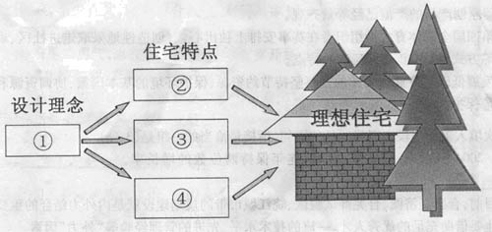
设计理想住宅，应从科技服务于人类出发，以人类的健康幸福与文明发展为核心。按照上述理念进行设计，住宅区里，人与自然和谐相处，树林、溪流、湿地形成有机整体，为人们提供与大自然亲密接触的良好生态环境；采用高科技的毛细管冷暖传递系统调节室内空气，为人们提供恒温、恒温、“恒氧”的舒适生活空间；采用雨水收集和生、活用水净化处理系统以实现水资源的多次使用，高效采集太阳能以满足家庭用电需求，为人们提供最佳的节能生活方式。
【试题答案】示例：（1）启迪我们的智慧，提示我们的境界（2）陶冶我们的情操，净化我们的心灵。
【试题考点】本题考查“理解文中重要概念的含义”的能力。能力层级为B（理解）
【试题解析】本题重点考查的是句式方写，做好本题的关键是要注意续写的句子与前面句子在内容上要连贯，又要注意形式一致，找到仿写点即可。
（10年江西卷）
21．请说明下面这幅漫画的内容及其寓意。(不超过65个字)(5分)
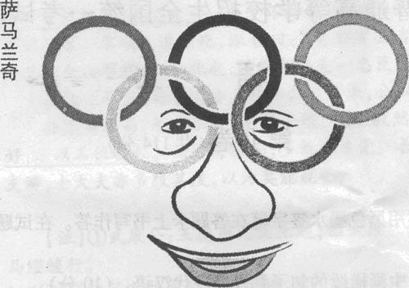
【答案】内容：漫画由奥运五环标志和萨马兰奇的头像构成，五环成为萨马兰奇的眼睛。
寓意：萨马兰奇和现代奥运已经融为一体或萨马兰奇透过奥运看世界
（10年四川卷）
19．“采菊东篱下，悠然见南山”中的“南山”是陶渊明不经意间所见，请对诗中“南山”之景展开合理想象，进行生动描写，表达诗人的“悠然”之情。（100字内）（6分）
答：
答案示例：抬眼望去，没有红叶谷的缤纷，没有盘龙山的造化，也没有巫山的迷幻，朴素简单。墨绿中交织着枯黄，黑灰里透露着淡彩。暮色渐临，南山只是隐隐地把轮廓显现，南山泰然叹出古朴，描摹出这脉悠然，毫无做作之态，违心之感。
解析：本题考查扩展词语。注意几个要求：描写景物，生动，表达悠然之情，100字内。答案示例：抬眼望去，没有红叶谷的缤纷，没有盘龙山的造化，也没有巫山的迷幻，朴素简单。墨绿中交织着枯黄，黑灰里透露着淡彩。暮色渐临，南山只是隐隐地把轮廓显现，南山泰然叹出古朴，描摹出这脉悠然，毫无做作之态，违心之感。
（10年浙江卷）
7．某校学生会为使更多的同学体验“低碳”生活，接收“低碳”理念，决定组织同学参观世博园“零碳馆”。请根据所提供的材料，拟写一份海报。要求：只写海报的宣传鼓动内容；语言表达简明流畅，生动得体。（100字左右）（5分）
“零碳馆”利用阳光和导热材料采暖、黄浦江水控温、废木头发电，完全摒除了煤、石油等不可再生能源。
利用温压和风压，“零碳馆”能保持建筑内部空气流通，环境舒爽。墙体表面附着的特殊荧光涂料能将吸收的太阳能在夜间转换为荧光释放，使展馆成为“会发光的房子”。
游客在“零碳餐厅”看到的餐具都是由前晚多余的有机饼干处理而成，使用后将会用于发电和发热，最终剩余品又再加工成生物肥，真正实现变废为宝……这些创意试图让游客在日常生活体验中，逐渐养成“零碳”的新生活态度。
最特别的是，游客将在“零碳馆”领取专属的“二氧化碳身份码”，然后再“大富翁碳册游戏”中回答50个互动问题，这些问题涉及每个人的出行方式、里程数，使用的燃气种类，每月的水电煤费用等，最后游客将得到一张电脑计算出的“碳诊断书”，记录个人一年的“碳排放总量”。
□□□□□□□□□□□□□□□□□□□□□□□□□□□□□□□□□□□□□□□□□□□□□□□□□□□□□□□□□□□□□□□□□□□□□
解析：拟写一份海报：海报的格式，通常有三部分组成，即标题、正文与落款。
答案示例：
海 报
世博园的“零碳馆”， 用阳光和导热材料采暖、黄浦江水控温、废木头发电，是“会发光的房子”。 “零碳餐厅”的餐具都是由有机饼干处理而成，真正实现变废为宝。游客将领取“二氧化碳身份码”，然后回答50个互动问题，最后将得到一张电脑计算出的“碳诊断书”。欢迎同学们踊跃报名参加。（落款、联系电话、日期）
（10年广东卷）
23. 某校举行由学生把所学课文改编成独幕剧的演出晚会。下面是演出的节目单：
晚会节目单
1. 《孔雀东南飞》（原作汉乐府民歌《孔雀东南飞》） 演出：高一（2）班
2. 《雷雨》（原作曹禺《雷雨》） 演出：高二（5）班
（其他略）
节目主持人在主持节目时常常在节目之间加上衔接的话，以增强晚会的整体感。请你在《孔雀东南飞》与《雷雨》之间，为主持人设计一段这样的话。要求：所写内容与串联的节目密切相关，衔接自然，不少于60字。
感谢高一2班的精彩表演。是啊，我们知道，封建传统礼教的一统天下无疑是焦、刘悲剧的根本原因。下面我们就来欣赏民主思想和封建传统出现斗争的一出作品。有请高二5班为我们带来《雷雨》！
2009年高考题
1.（09年浙江卷）根据语境，在下面空格中补写妈妈说的话，要求语言表达鲜明、得体。（不超过50字）
儿子：妈妈，今天我捡到50元钱，想分五次交给老师。
妈妈：为什么不一次上交呢？
儿子：老师说过，捡到东西上交，就有一次品德加分，我分五次交，就会有五次加分了。
妈妈：__________________________________________________________________________
答案 略。
解析 考查语言的鲜明、得体，能力层级为D级。“准确、鲜明、生动”是大纲地区2008年新增的考点，以与课标地区考点一致。“鲜明”是说要主题鲜明、话题集中；“得体”是说要符合母子对话的身份、特定语境。根据一定的语境及提示，写出相关内容，使所补写内容与原有内容水乳相融，天衣无缝。要根据题目所给显性要求与语境所给隐性要求（儿子为何分五次，仅仅是加操行分吗？）仔细思考，表达要注意围绕中心，紧扣语境。这种具有一定开放性又有一段限制性的题目，很能考查出考生的语文能力，值得
重视。
2.（09年广东卷）华南大学向南粤中学赠送了一批图书和电脑，南粤中学举行了全校师生参加的捐赠仪式。下面是学生代表的致谢词，请你补出空缺的部分。要求正文写出对捐赠文的欢迎、感谢及其事由等内容。
___________________：
________________________________________________________________________
我们知道,今天我们接受的不仅仅是物质上的捐赠和支持,更重要的是接受了一种鼓励\一种鞭策。这种精神力量将激励我们更加努力地学习，以更优异的成绩回报社会。
最后，________________________________________________________________
答案
尊敬的华南大学的各位代表：
你们好！首先请允许我代表南粤中学向你们的到来表示热烈欢迎，感谢华南大学为我校无私捐赠了一批图书和电脑.。
再次向华南大学表达诚挚的敬意和衷心的感谢。
解析 本题考查致谢词的表达能力，要注意内容的前后连贯，语气诚恳，达到致谢的目的。致谢词属于应用文体，目的是表达感谢，要符合这一特点。
3.（09年全国卷Ⅰ）依次填出下面一段文字横线处的语句，衔接最恰当的一组是 （ ）
狗是忠义、勇敢而又聪明的动物。 ， 。 ， 。 ， ，使狗成为人的得力助手。
①专门训练军犬、警犬，把狗用于军事、案件侦破等方面
②它的嗅觉细胞数量是人的24倍，可以分辨大约两万种不同的气味
③比如牧民的狗，为了保护羊群，敢于同恶狼猛斗
④人们充分利用狗的这种特殊的天赋
⑤狗可以听到10万赫兹以上的声音
⑥代替主人做一些危险的事
A．③②①⑥⑤④ B．③⑥⑤②④①
C．⑤④①③②⑥ D．⑤②④⑥①③
答案 B
解析 考查语言表达的连贯能力，能力层级为D级。首先确定③应该作为首句，可以衔接“狗勇敢而又聪明”，是作为“勇敢而又聪明”的例子。而⑤不能首句的原因是⑤句对全文来说，话题转换太唐突。因此排除C和D，“这种天赋”明显是指狗的听觉与嗅觉，并且“人们充分利用狗的这种特殊天赋”应该还有下文，所以④不能做结语，进而排除A。要注意句与句的排列组合，注意上下句的衔接、呼应（如本题也可以这样思考：③⑥照应前文“忠义、勇敢”，⑤②照应前文“聪明”；注意指示代词指代的内容，④中的“狗的这种特殊的天赋”指代的就是前文③⑥⑤②的内容；①照应后文“狗成为人的得力助手”）做到话题一致、中心一致、色调一致，使句序合理，衔接与呼应自然；注意用排
除法。
4．（09年全国卷Ⅱ）依次填入下面一段文字横线处的语句，衔接最恰当的一组是 （ ）
“中国结”的全称是“中国传统装饰结”，____ ，_____，______， _____， ______，_____，因此绳结也是中国古典服饰的重要组成部分。
①人们很早就开始用绳结来装饰器物，为绳结注入了美学内涵
②当时的绳结是人们日常生活中的必备用具
③“中国结”的起源可以追溯到上古时期
④它是中华民族特有饿一种手工编制工艺品，具有悠久的历史
⑤此外，绳结还应应用在人们的衣着，佩饰上
⑥同时也具有记载历史的重要功用，因而在人们的心目中很神圣
A．③②④⑥⑤① B．③①②⑤⑥④ C．④①③②⑤⑥ D．④③②⑥①⑤
答案 D
解析 语言表达的连贯，能力层级为表达应用 D。③②⑥注意里面的关键词“当时”“同时”，②⑥紧密相连，③因该放在②前，⑤谈到“衣着”承启后文，应放到最后，“此外”表明前面还有应用，只能是①，①谈论到美学，承启⑤，应放在⑤前，④只能放在开头，起总领作用。语言表达连贯和文章逻辑顺序安排，需要通读全部文句，理清思路，把握文段内容。连贯类题目做题时要注意把握基本内容，初步分层归类，先在小范围内排序，然后再考查层次间的衔接，这其中应先找出关联词、代词以及表时间、地点的词语，然后据此进行句间连缀排列。在上面排列的基础之上，再通读语段，检查确定。
5.（09年辽宁卷）依次填入下面一段文字横线处的语句，衔接最恰当的一组是
“开卷有益”是说打开书就一定会有收获。 。 ， ， ， 。 ，
如果你勤读书、读好书，你就一定能真正体会到读书的乐趣。
- 使人们不断完善，走向进步
- 当然，有的书是有缺点的，要善于选择
- 确实，书是人类最好的朋友、最好的老师
- 书是人类获得知识的重要途径
- 歌德曾说过“读一本好书就是和许多高尚的人谈话”
- 读书能帮助人们看清世间的美与丑
A.②⑥⑤④①③ B.③⑥②⑤①④
C.④③①⑥②⑤ D.⑤③④⑥①②
答案 D
6.（09年江西卷）依次填入下面一段文字横线处的语句，衔接最恰当的一组是在儒家传统中，孔孟总是形影相随，_______ ______ _______ ________
①既有《论语》，则有《孟子》。
②孔曰“成仁”，孟曰“取义”，他们的宗旨也始终相配合。
③今人冯友兰，也把孔子比做苏格拉底，把孟子比做柏拉图，
④既有大成至圣，则有亚圣。
⑤《史记》说：“孟子序诗书，述仲尼之意。”
A．④②①③⑤ B.①②④⑤③
C．①④②③⑤ D.④①②⑤③
答案 D
解析 考查语句衔接。材料出自高中第五册《孔孟》第一自然段。②句中有“也”字，应该放在①后才合适，故排除A。③“今人冯友兰”的说法宜区别其他四项另述，故应该考虑在B、D中作选择。①④都含有“既有”“则有”，排列在一起有整句效果，故选D。语言的连贯，很多省市都放在第Ⅰ卷中考查。解题步骤：①明确选文的文体，议论类往往按照提出问题→分析问题→解决问题的逻辑顺序，说明类则可能有时间顺序、空间顺序和逻辑顺序几种，记叙类则多以时间顺序、空间顺序为主，其中描写类还需要注意上下文。
7.（09年浙江卷）把下列带序号的句子组合成语意连贯的一段话并填入线处。（只填序号）
理学家为什么崇古抑律？ 古体与律体之辩跟诗歌史联系起来，就是古体的典范——汉魏晋诗与律体的典范——唐诗之辨，
①那么，为什么讲求声、对偶等形式技巧就是品格低呢？
②他们认为，诗歌的审美方面、形式技巧方面对于人的道德修养没有正面的价值。
③以这种价值观去看诗歌的体载样式，古体诗就高于律诗。
④既然诗歌的审美方面没有价值，本来可以不讲，但是如果要进入到诗歌领域去谈诗的话，那么，形式方面人为的工巧因素越多，其价值就越低。
⑤抛开诗歌的内容不论，单从形式上看，近体诗要讲求声律、对偶等，这些讲求在理学家看来，是其在品格上低于古体诗的重要原因。
答案 ⑤①②④③
解析 本题考查语言表达的连贯能力，能力层级为D级。⑤句“理学家为什么崇古抑律”提出核心问题，故排在首位，①句进一步阐述原因，又提出问题，②句回答，故②在①后，④句紧承②句“价值”，紧跟其后，③句进行小结，故在最后。这是议论性的语段。议论性的语段可按照议论文提出问题→分析问题→得出结论的思路来分析（如本题⑤、①提出问题，③得出结论）；要注意句与句的排列组合，注意上下句的衔接、呼应，做到话题一致，句序合理，衔接、呼应自然。加强对语境的分析与体会。
8.（09年广东卷）根据语境，下列排序最恰当的一项是 （ ）
示现本是佛教用语，指的是佛菩萨应机缘而现种种化身。______。_______。如杜甫《月夜》诗：“今夜鄜月州，闺中只独看。”“闺中只独看”，就是诗人运用示现修辞手法来描绘想象中的情景。________。___________。语言的示现，同追述的示现相反，是把未来的事情说得好像摆在眼前一样。_________。示现作为一种修辞现象，值得我们关注。
①修辞学中的示现是指把实际上不见不闻的事物，说得如闻如见的一种修辞手法
②至于悬想的示现，则是把想象中的事情说得在眼前一般，同时间的过去未来全然没有关系
③后来人们把这一词语用在修辞学中，当作一种辞格的名称
④在修辞学中，示现一般分为三类：追述的、预言的和悬想的
⑤追述的示现，是把过去的事迹说得仿佛还在眼前一样
A.①④⑤②③ B.①③④⑤② C.③①④⑤② D.③④⑤①②
答案 C
解析 本题重点考查考生语言表达连贯和文章逻辑顺序安排的能力，解答时需要通读全部文句，理清思路，把握文段内容，确定首句，抓住前后的衔接词、照应词。综合来看，几个句子的中心议题是“修辞学中的示现”，抓住前后的衔接词、照应词排序，第③句中的“后来”，照应前文的“本是”， ①是对③具体阐释，④⑤②是总分结构，⑤照应后文的“同追述的示现相反”，也可用派出发， 根据“预言的示现，同追述的示现相反”判定前面一句是⑤，AD两项排除，⑤句前是④；④句是总述句，后三句分别阐述“追述的”、“预言的”、“悬想的”，故②句应在⑤后。④⑤②排列的有BC选项，也可排除AD选项。例举杜甫诗句是为了说明“修辞手法”，根据语感，顺序应为③①，由此可选C。
9.（09年山东卷）请说明下面漫画的画面内容，并揭示其中的寓意，不超过55字。
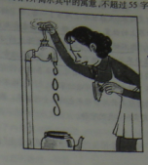
答案（1）画面内容：一位家庭主妇，正在全神贯注地调整水龙头的流量，使水像短线的珠子一样滴入水壶。
寓意：在“水情”如此严峻的情况下，有不少人却在用水上大做文章，利用水龙头“滴漏”时不走水表的办法取水，以此“揩油”，损公肥私，有损社会公德。
（2）画面内容：一位家庭主妇，把水龙头拧到最大，流出的水却很少很少，一滴一滴呈现出“SOS”字形滴向下面的水壶。寓意：淡水资源越来越匮乏，接近枯竭，向人类发出了求救信号；水情如此严峻，人类要珍惜水资源，否则，生存就会面临巨大困难。
10.（09年海南宁夏）下面一则文稿在表达上有五处不妥当，请指出并改正。
通 告
为提高电话网的通讯能力，我公司将对辖区电话局的交换机进行升级改造，现依据《中华人民共和国电信条例》，将有关事项宣布如下：
敝工程将与2009年6月10日20时至11日8时施工，在此期间会影响青山区电话用户的正常通话。交换机升级后，用户原有的一些业务功能（如闹钟、呼叫转移等）需要重新设置；热线和呼出限制的设置方法也有变化。
如有疑问，欢迎提出。本公司客服电话：87654321。
对工程施工给贵用户造成的不便，我们深表不安。请予理解和支持。
天网通信有限公司青山分公司
2009年6月7日
答案 “宣布”改为“通告”；“敝”改为“本”；“提出”改为“垂询”；“贵用户”改为“您”；“不安”改为“歉意”
解析 考查语言的得体。通告要求用口语（如“敝”改用“本”），对用户宜用敬辞（如“提出”改用“垂询”），称自己用谦辞。
11.（09年全国卷Ⅰ）下面是“沈阳全民读书月”活动的标识，请从构形角度说明标识的创意，要求语意简明，句子通顺，不超过65个字。
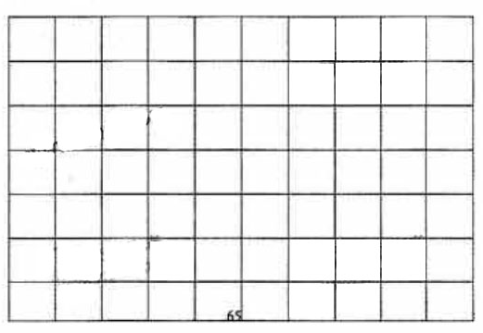

答案 （1）①展开的书点明读书月活动，②书页弧度和中间的圆点正好组一只眼睛暗示读书，③两本展开的书正好组成S代表“沈”，④中间的圆点也可象征“阳”字。
（2）该标识以“书”和“沈阳”的首写拼音字母为设计元素，体现活动的主题与地域；翻开的书和两书交汇处的眼睛，对“开卷有益”作出微妙表达。
解析 考查语言表达简明、连贯、得体和扩展语句。
可视图文转换的关键是认真读图，展开丰富的想象，尤其要注意将所给图中的图画元素和文字元素结合起来，要扣住主题“沈阳全民读书月”（特别注意“沈阳”和“读书”）和题干要求“从构形角度说明标识的创意”。语言要求流畅、富有文采。注意字数要求。
2008年高考题
1.(08全国卷Ⅰ)下面是一封求职信的主要内容，其中有四处用词不当，请找出来并加以修改。
日前惠顾你社网站，得知招聘编辑的消息，我决定应聘。我是广天学院新闻专业2008届本科毕业生，学习成绩优秀，身体健康，表达能力强。现寄上我的相关资料，如有意向，可尽快与我洽谈。
（1）将 改为 ；
（2）将 改为 ；
（3）将 改为 ；
（4）将 改为 。
答案 （1）“惠顾”改为“浏览”；（2）“你”改为“贵”；（3）“可”改为“请”；（4）“洽谈”改为“联系”。解析 用词要合乎语境。“惠顾”是敬辞，用于称对方；既然是应聘，称对方就要用敬辞，要客气而不生硬； “洽谈”指洽商，不能用于应聘信。
2.(08全国卷Ⅰ) 红星中学高一（2）班将召开“畅想奥运”的主题班会。下面是主持人开场白的开头和结尾，请你补出中间部分。要求紧扣主题、言简意赅、有文采。50个字左右。

 |  | 各 | 位 | 同 | 学 | , | 今 | 天 | 我 | 们 | 召 | 开 | 一
个 | “ | 畅 | 想 | 奥 | 运 | ” | 的 | 主 | 题 | 班 | 会 | 。
希 | 望 | 大 | 家 | 踊 | 跃 | 发 | 言 | ， | 表 | 达 | 我 | 们 | 对
奥 | 运 | 会 | 的 | 福 | 与 | 期 | 望 | 。

答案 略。
解析 要准确补出有关内容，应仔细揣摩开头与结尾。开头介绍背景，结尾提出要求，中间的内容应与之相连贯。要紧扣“畅想奥运”这一主题，特别是对奥运会的意义的认识；要注意联系个人实际，以自己的行动来迎接奥运。同时要注意题干的显性要求。
3.(08全国卷Ⅱ)水库中学星星文学社请作家杨笑天来作报告。下面是张田甜社长开场白中的一个片段，其中有四处不得体，请找出来并进行修改。
今天我们很荣幸地邀请到著名作家杨笑天先生来作报告，前几天，我们两位已把大家的作品送给杨先生，他也都拜读了，下面杨先生会针对我们大作中存在的问题进行具体指导。
(1)将 改为 ；
(2)将 改为 ；
(3)将 改为 ；
(4)将 改为 。
答案 （1）“两位”删去，或改为“二人”“两人”“两个”；（2）“他”改为“杨先生”；（3）“拜读”改为“看”；
（4）“大作”改为“作品”。
解析 文中语段在语言表达方面有多处错误。这类语段中常见的毛病有多余、不合习惯、指代不明、不得体等。
4.(08全国卷Ⅱ) 下面一段文字中画横线的词语，有的必须删去，有的不能删去，有的可删可不删。请将必须删去的和不能删去的找出来，把各自序号分别写在相应的横线上。
为了感谢广大读者朋友长期以来对本刊支持，进一步提高本刊质量，更好地满足大家阅读需求，现本刊决定开展读者调查活动，读者意见表附在本期中，希望广大读者认真填写读者意见表，及时寄回本刊编辑部。
(1)必须删去的是： 
(2)不能删去的是：
答案 （1）①⑥⑧ （2）②⑤
解析 文中语段在语言运用上有多处不够简明。如①处的“们”，用了“们”则表示多数，与前面的“广大”重复；再如⑥处的“拟”，是“打算”“计划”的意思，是“拟决定”还是“决定”表意不准确；又如⑧处的“本刊”，纯属多余，因“拟”前已有“本刊”， 删去⑧处 “本刊”，不会致使语意不清。另外，②⑤两处若删去，就会影响语意表达，使句子不通顺。
5.(08北京) 公元2008年5月12日，我国四川省汶川一带发生里氏8级强烈地震，举世震惊。全国上下众志成城，抗震救灾。请为下面一幅图片配写几句话，抒写你的真挚感情。
要求：紧扣画面，鲜明生动，连贯顺畅，不超过45个字。

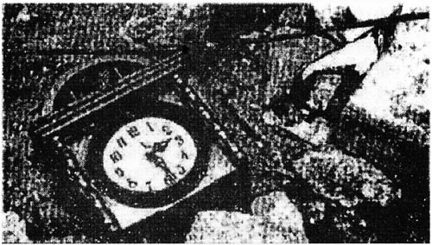

答：

答案 略。
解析 废墟上的时钟标示着下午2时28分。2时28分已不仅仅是时间概念，它是灾难，降临到汶川十多万民众的头上；它是坚强，给劫后余生的汶川人民以自信；它是凝聚力的爆发，唤起全国各族人民、港澳台同胞以及世界各地人们的关注和支持；它是爱心的传递，关爱他人、关爱生命、关爱自然在这里得到最好的诠释。可以展开联想，集中表达“一方有难，八方支援”的主旨，抒发自己的真情实感。
6.(08安徽) 下列各句中，语气最委婉的一句是 ( )
A.只关注孩子的学习成绩而忽视他们的心理健康，这是不是应该引起我们认真思考呢？
B.只关注孩子的学习成绩而忽视他们的心理健康，这难道不应该引起我们认真思考吗？
C.只关注孩子的学习成绩而忽视他们的心理健康，这无疑是应该引起我们认真思考的。
D.只关注孩子的学习成绩而忽视他们的心理健康，这恐怕不能不引起我们认真思考了。
答案 A
解析 A项是一个一般疑问句，语气最委婉；B项是用了“难道”的反问句，语气最强；C项用了“无疑是”，起加强语气的作用；D项是双重否定句，语气也很强烈。
7.(08安徽) “言外之意”指话里暗含着的、没有直接说出的意思。请阅读下列语段，将言外之意写在横线上。
（1）一位不知名的画家向著名画家门采尔诉苦说：“为什么我画一幅画只需要一天工夫，而卖掉它却要等上整整一年呢？”门采尔很严肃地说：“倒过来试试吧，亲爱的！”
门采尔的言外之意是：
（2）钢琴之王李斯特到克里姆林宫去演奏。演奏开始了，沙皇还在和别人说话。于是，李斯特停止了演奏。沙皇问他为什么不演奏了，李斯特欠了欠身子说：“陛下说话，我理应恭听。”
李斯特的言外之意是：
答案 （1）示例：①你在创作上花的工夫太少。②时间应放在创作上，而不应放在卖画上。
（2）示例：①您不注意听我演奏，这是对我的不尊重。②我为您演奏，您应该倾听。
解析 （1）句中“倒过来试试”强调把时间用在创作上。（2）句的言外之意是要求对方安静，注意倾听。
8.(08湖北) 下面是鲁迅小说《药》中的一段景物描写。请从表达效果的角度予以点评。要求：语言表达准确、简明、连贯，不超过40字。
西关外靠着城根的地面，本是一块官地；中间歪歪斜斜一条细路，是贪走便道的人，用鞋底造成的，但却成了自然的界限。路的左边，都埋着死刑和瘐毙的人，右边是穷人的丛冢。两面都已埋到层层叠叠，宛然阔人家里祝寿时候的馒头。
点评：
答案 示例：坟墓像馒头的比喻，把贫与富、死与生的尖锐对立揭示得多么深刻、多么意味深长啊！
解析 首先要抓住点评角度是表达效果方面，其次要分析写景特点及手法，进而考虑写景的作用。
9. (08湖南)下列各项中最适合填在横线上的一项是 （ ）
每逢春节等中华传统节日，“舞龙”都是一个备受欢迎的节目。 。可以说，不论天涯海角，凡是华人聚集的地方，都能看到“龙”的身影。
A.中华儿女都是“龙的传人”，中国人在海外被称为唐人
B.“龙”是中华民族的图腾，中华儿女都是“龙的传人”
C.“龙”是中华民族的图腾，中华儿女都是炎黄的子孙
D.中国人都是“龙的传人”，中国皇帝都称“真龙天子”
答案 B
解析 通读整段话，不难看出，整个文段的陈述对象应该是“龙”，所以排除A、D两项。比较B项和C项，B项的后半句是“中华儿女都是‘龙的传人’”，与整个语段保持一致，从而排除C项。
10.(08四川) 依次填入下面横线处的语句，衔接最恰当的一组是 （ ）
人格 ， 。 ， ， ， 。
①它要求一个人应有高尚的道德追求
②勇于承担对他人、对社会的道德义务
③是做人的尊严、价值和品质的总和
④正确处理个人与他人、个人与社会的关系
⑤是指人与动物相区别的内在规定性
⑥做到自尊、自爱、自强、自律
A.③⑥①④⑤② B.③⑤①②⑥④
C.⑤②①⑥④③ D.⑤③①②④⑥
答案 D
解析 原句的主语是“人格”，下面这几个句子，能够和它相连的，只有⑤、③，这样就排除A、C。第②句中“承担对他人、对社会的道德义务”与第④句中“个人与他人、个人与社会的关系”密切相连，这样就排除B。
11. (08重庆)根据下列要求为漫画《孵蛋图》配上一段文字。
要求：（1）能够揭示漫画的寓意；（2）句式整齐，有讽刺意味；（3）20～40字。
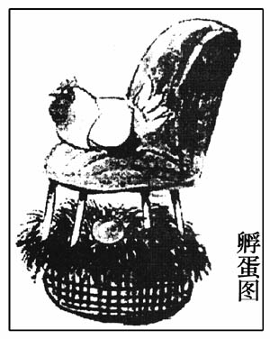

答：
答案 （示例）母鸡高高在上，自以为劳苦功高；鸡蛋默默在下，说不尽凄凉寒冷。
解析 整个漫画由两大部分组成，一只母鸡伏在一个高高的沙发上，沙发下是一枚躺在草窝里的鸡蛋，母鸡如此孵蛋，其结果可想而知。

12.(08重庆) 在文中横线处填上恰当的关联词语，使上下文连贯起来。
汶川地震，制造了一场极其可怕的灾难，① 会让我们经历苦痛，② 我们的希望不会沉沦，③ 会升腾。④ 从灾难发生那一刻起，我们都在为那些灾难中的生命祈祷，⑤ 这场灾难产生如何可怕的破坏力，我们也都有理由相信，随着我们所有人的力量向同一个方向聚集，爱心与力量⑥ 能够在最快的时间内传递到灾区。
答案 （示例）虽然……但是……反而……因为……无论……就
解析 ①②两句应是转折关系，③是反向递进，④表原因，⑤⑥是条件关系。
13.(08福建) 今年4月12日，国际货币基金组织和世界银行分别就全球粮食价格飙升可能引发的后果发出预警。阅读下面图表，请你就我国粮食问题写一条宣传标语（16字以内）。
中国粮食产量情况
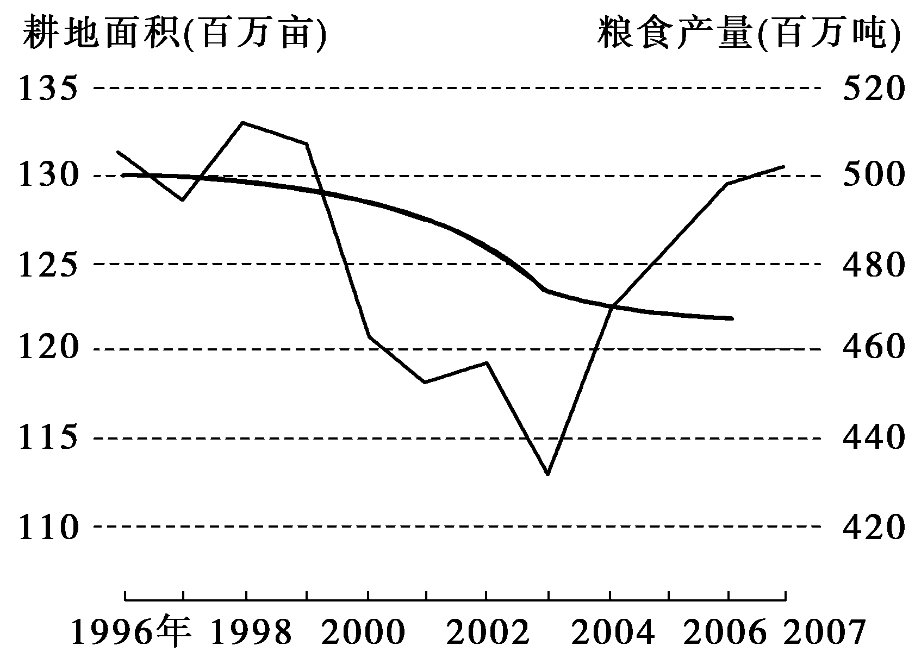

【注】①为耕地面积，②为粮食产量。
答：
答案 示例：国以粮为本，民以食为天保护耕地，珍惜粮食手中有粮，心里不慌杜绝耕地抛荒，禁止滥占土地 粮食安全问题应当警钟长鸣
解析 从图表上看，耕地面积在逐年减少；在1998年出现粮食产量高峰；随着耕地面积的减少，1998～2003年间粮食产量总体呈持续下降趋势；2003年后呈上升趋势。
14.(08福建) 明天是我国传统的端午节，学校准备举办“端午节晚会”。请你以晚会节目主持人的身份，在横线上写一段开场白。
要求：①主题鲜明，语言生动；②80字左右。
尊敬的老师、亲爱的同学：晚上好！ 下面请欣赏晚会的精彩节目。
答案 示例：（尊敬的老师、亲爱的同学：晚上好！）两千多年来，飘香的端午和不朽的诗人屈原一路相伴走 来，他那爱国情杯、浪漫诗篇，已经化为民族的文化与精魂。今晚，让我们用青春的旋律、美妙的舞姿、动人的歌声，欢度民族的传统节日。（下面请欣赏晚会的精彩节目。）
 解析 举办“端午节晚会”，欢庆传统节日，可向大家介绍一下端午节的由来，使上下文连贯衔接。
15.(08辽宁)下面是某学生向老师祝寿时发言的一个片段，其中有四处不得体，请找出来并加以修改。
这次我们专程从全国各地光临母校，给我们至今健在的恩师俞老师做寿。俞老师视名利淡如水，看事业重如山，八十高龄还在做学问。俞老师又把最近出版的大作赠送给我们几个高足，我们都感到十分欣慰……
（1）将 改为 ；
（2）将 改为 ；
（3）将 改为 ；
（4）将 改为 。
答案 （1）“光临”改为“回到”；（2）“至今健在”删去，或改为“精神矍铄”；（3）“高足”改为“学生”；（4）“欣慰”改为“高兴”。
解析 “光临”不能用于自己，“至今健在”说法不合适，“高足”不用于自己，“欣慰”用词不当。
16.(08辽宁) 穆家寨中学高三（1）班将于下周举行以“读书乐”为主题的读书心得交流会。下面是主持人开场白的开头和结尾，请你补出中间部分。要求紧扣主题、言简意赅、有文采。50个字左右。
 |  | 各 | 位 | 同 | 学 | ， | 今 | 天 | 我 | 们 | 召 | 开 | 一
个 | 读 | 书 | 心 | 得 | 交 | 流 | 会 | ， | 主 | 题 | 是 | “ | 读
书 | 乐 | 。”
 |  |  |  |  |  |  |  |  |  | 50
 |  |  |  |  |  |  | 希 | 望 | 各 | 位 | 踊 | 跃 | 发
言 | ， | 让 | 大 | 家 | 分 | 享 | 你 | 的 | 阅 | 读 | 心 | 得 | 。
答案 通过读书，我们走进了司马迁的内心世界，我们的心灵被震撼；我们走到了文天祥的身边，聆听他“人生自古谁无死，留取丹心照汗青”的铮铮誓言。
解析 要求补出中间部分，必须跟开头结尾紧密结合，可以从谈读书的感受来写。
17.(08江苏) 有些高中生上学、放学仍由家长接送。针对这种现象，请拟写赞成者与质疑者的不同看法。要求：赞成者需说出两点理由，使用陈述句；质疑者要针对赞成者的话表述，使用反问句。
赞成者说： （不超过30个字）
质疑者说： （不超过30个字）
 答案 赞成者的理由：节省时间，保障安全，增进亲情等；质疑者应针对赞成者的理由反驳，言之成理即可。
 解析 准确审题，把握所写句子的语气和句式特点。
18.(08山东) 阅读下面材料，根据语境在横线上补写恰当的语句。要求：语意连贯，表达得体，不超过30字。
一位诗人在某学校给学生作有关诗歌创作的学术报告，准备朗诵一首诗时，发现诗作放在了学生的课桌上，于是走下讲台去拿。他在上阶梯教室的台阶时，不小心摔倒了，学生们顿时愣住了，目光一下子都集中到了他身上。
诗人站起来稳住身体，指着台阶对学生们说：“ 。”这一机智而又富于哲理的话语，不仅为诗人解除了尴尬，而且赢得了热烈的掌声。
答案 示例：你们看，上升一个台阶多么不易，生活是这样，作诗（学习、工作等）也如此
解析 解答本题要结合具体内容和语言环境，联系上下文。
19.（08山东）右面这幅摄影作品展现的是刘璇在自由体操比赛中的精彩瞬间。请从比喻、比拟、排比、对偶中任选两种修辞方法，对画面进行生动形象的描写，不超过50字。
答：
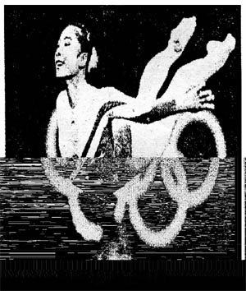
答案 她像一位天使，在五环旗上飞翔；她如一道闪电，在时空之中定格。
奥运冠军刘璇

20. 08广东)把下列句子组成语意连贯的一段文字，排序最恰当的一项是 （ ）
①《禹贡》主要以山脉、河流和海洋为自然分界，把所描述的地区分为九州，不受当时诸侯割据形势的局把
广大地区作为一个整体来研究，分别阐述九州的山川、湖泽、土壤、物产等，是自然区划思想的萌芽。
②此后，主要论述疆域、政区建制沿革的著作不断涌现，除正史有地理志外，各省、府、州、县也多编有地
方志。
③《山经》以山为纲，综述远及黄河和长江流域之外的广大地区的自然条件。
④班固所著《汉书·地理志》是中国第一部疆域地理著作。
⑤中国最早的区域地理著作是战国前后出现的《山经》和《禹贡》。
A.⑤③①④② B.⑤③①②④
C.④②③⑤① D.④②③①⑤
答案 A
解析 要注意各句隐含的与其他句相关的信息，借此将相关句并为一组，如⑤句明显依次统领③①两句。从②句“此后”“疆域”等词语可知，该句应在④之后。
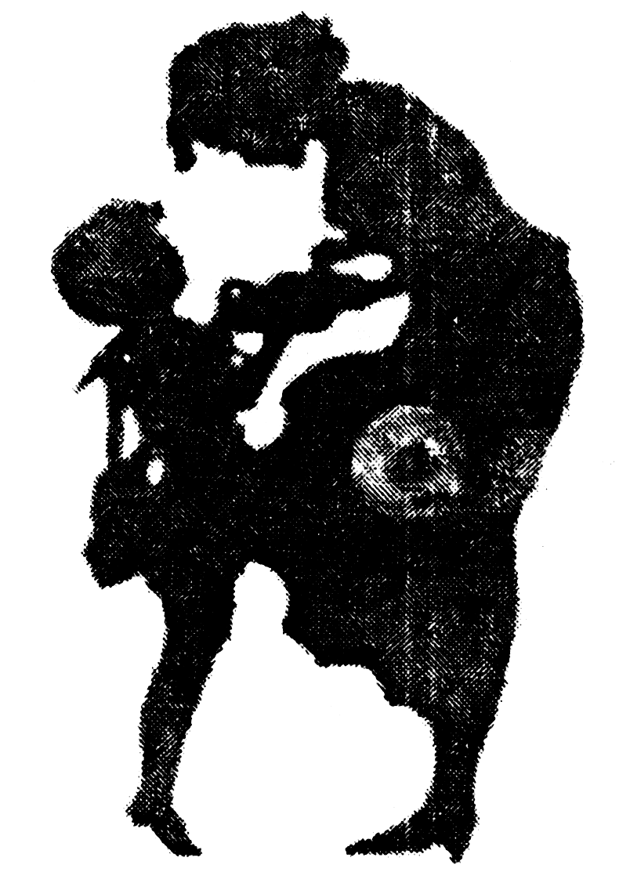
21.(08广东)右边是一幅剪纸画。请以其中一个人物的身份写一段文字，表现画面“情深”的意蕴。要求语言鲜明、生动，运用两种以上(含两种)的修辞方法。
答：

答案 示例一：您用三尺教鞭为我们指点人生道路的迷津，您在五尺讲台为我们展现大 千世界的奥秘，您用七彩粉笔为我们描绘知识王国的地图。
示例二：我仰着头，凝视着您山花灿烂的笑靥；我踮起脚，聆听着您山泉叮咚的话语；我捧着书，思索着您醍醐灌顶的讲解。
解析 本题虽属图文转换，但形式新颖。以前图文转换是直接用文字表述图表中的信息，而本题则是要学生展开想像，借助一定的情境，表现画面的意蕴。这种题型值得重视。
22.(08宁夏、海南) 将下列语句依次填入文中的横线处，使上下文语意连贯。只填序号。
明式家具，崇尚简约、天然之美， ， , ，牢固结实；不过多地进行装饰，不过多地渲染技巧，不过多地雕琢， ， ， 。
①结构全不用钉
②以木材天然纹理和色泽为美
③加工工艺精密
④简洁而典雅
⑤用榫铆接合得天衣无缝
⑥符合中国“道法自然”的传统审美情趣
答案 ③①⑤②④⑥
解析 做此类题，要注意事物逻辑上的顺序，认真仔细分析句间关系，根据这种关系，逐一确定各自的位置。通过对“牢固结实”一句分析，前面紧接它的应是⑤（“天衣无缝”）；通过对“不过多地雕琢”一句分析，后面紧接它的应该是②，其次是④，最后一空是对全句的总结，应是⑥，剩下①③，⑤句中“用……”，从句意上看，应该与①紧接着，③的位置自然就确定了。

2005～2007年高考题
1.(07全国Ⅰ) 下面一段文字中画横线的词语，有的必须删去，有的不能删去。请把它们找出来，将序号分别写在横线上。
夏天到了，人们喜欢吃一些生冷食品，外出就餐频率高了，都给肠道传染病发生埋下了隐患。某市的一项专题调查显示：79%痢疾患者有不洁饮食史，他们食用不洁物多为不干净熟食、冷荤或剩米饭等；从饮食地点看，51%的患者曾在外就餐，13%为有野炊经历。

（1）必须删去的是： 
（2）不能删去的是：
答案（1）⑤（2）③④⑥⑦⑨⑩
解析 ①⑧可有可无，⑤“将”与后边“埋下了隐患”矛盾，需删去， “为”后有动词“有”，“为”多余，应删去。
2.(07全国Ⅰ)依次填入下面一段文字横线处的语句，衔接最恰当的一组是 ( )
天鹅悠闲自在、无拘无束，它时而在水上遨游， ——它似乎是很喜欢接近人的，只要它觉得我们不会伤害它。
①时而沿着水边， ②回到有人的地方，
③时而到岸旁嬉戏， ④享受着与人相处的乐趣，
⑤时而离开它的幽居，⑥藏到灯芯草丛中，
A.③①⑥⑤②④ B.①④⑤⑥③②
C.①②③⑥⑤④ D.③②①④⑤⑥
答案 A
解析 由“时而在水上遨游”对应“时而到岸旁嬉戏”，则排除B、C。然后根据语境得出第五句应和第二句搭配，故选A。
3.(07全国Ⅱ)把下列语句填入文中的横线处，使上下文语意连贯。只填字母符号。
① ，② ，人口不过二十万，③ ；④ ，⑤ ，枕着清澈的多瑙河水，⑥ ；这是一个孕育了音乐奇才的小城，莫扎特让城中的一石一木无不浸润着音乐的魅力。
a.面积不过八十公顷
b.这是一个古老的小城
c.偎倚在白雪皑皑的阿尔卑斯山峰之间
d.这是一个迷人的小城
e.却有着千年的沧桑历史
f.美得让人不忍离去
答案 ①b ②a ③e ④d ⑤c ⑥f
解析 注意两处分号所显示的并列关系。b句领起整个句子，应放在①处。e句处“却”表转折，放在③处。
f句点出结果，放在⑥处。c句的“偎倚”与后文的“枕着”是并列关系，c句应放在⑤处，根据句意可知a句放在②处，d句放在④处。

4. (07北京)将下面6个句子，按恰当的顺序填入横线处。（只填序号）
紫禁城位于北京的中心， 什刹海位于紫禁城的西北面，那里是娱乐
休闲的好去处。
①顶上盖有色彩灿烂的瓦。
②背后是景山，
③还可以看到附近的鼓楼。
④周围绕有城壕与金色瓦顶的墙垣，
⑤由景山可以看到北京的中轴，
⑥山上共有五座亭台，
答：
答案 ④②⑥①⑤③
解析 解题时要注意句子间的内在联系，特别是表示空间方位的词语。
5.(07宁夏、海南) 将下列语句依次填入文中的横线处，使上下文语意连贯。只填序号。
几十年来，霍金的身体禁锢在轮椅中， ， ， ， 。他以极度残疾之身，取得极其辉煌的科学成就，成为自爱因斯坦以来引力物理学领域最大的权威。
①他执著地寻求着“我们从何处来，我们往何处去”的答案
②震动了整个理论物理学界
③发现了一个又一个宇宙运行的重大奥秘
④思维却遨游于广袤的太空
答案 ④①③②
解析 解答本题，应注意“身体”与“思维”的对比，注意事物逻辑上的顺序。
6. (07辽宁)把下列句子组成语意连贯的一段话。（写序号即可）
①科学家为了迎接“挑战”，根据超导材料的“完全抗磁性”原理，让轮子和钢轨“分离”，发明了高速磁悬浮列车。
②磁悬浮列车在正式运行之前，还需要有一个依靠轮子行驶一段距离、时速达到100千米以产生足够大的磁场的启动阶段。
③磁悬浮列车由于不存在轨道对车轮的摩擦阻力，因而可突破传统列车时速300千米的极限。所以，这种新型列车有着广阔的发展前景。
④传统列车提速有一个极限——时速300千米，超过它，就会造成车轮和钢轨的剧烈摩擦，从而引发严重事故。
⑤它利用磁极相同产生的排斥力大于地球引力使车辆向上悬浮，并利用磁极相异产生的吸引力驱动车辆高速前进。
答：
答案 ④①⑤②③
解析 这段文字介绍了磁悬浮列车的制造原因、原理以及发展前景，由此可以进行排序。
7.(07湖南) 下列各项中最适合填在横线上的一项是 （ ）
某校邀请著名学者刘教授来校讲学。在向全校师生作介绍时，校长的话中有这样一段：“刘教授是我校的校友，他长期从事学术研究，成果丰富，贡献卓著，去年当选为中国科学院院士， 。”A.这既是他本人的荣耀，也是敝校的荣耀
B.这既是他的光荣，也是我们学校的光荣
C.这既是本校的自豪，也是他本人的自豪
D.这既是他的骄傲，也是全国人民的骄傲
答案 B
解析 选项要符合整体语境的要求，只有B项的表述合乎校长的身份，又能连贯得体。
8.(07安徽) 把下面几个句子组成语意连贯的一段文字，排序正确的一项是 ( )
①在古代，这个信念有些神秘色彩。
②在一切比较深入的科学研究后面，必定有一种信念驱使我们。
③对于数学研究则还要加上一点：这个世界的合理性，首先在于它可以用数学来描述。
④可是发展到现代，科学经过了多次伟大的综合，如欧几里得的综合，牛顿的综合，爱因斯坦的综合，计算机的出现，哪一次不是或多或少遵循这个信念？
⑤这个信念就是：世界是合理的，简单的，因而是可以理解的。
A.②①④③⑤ B.①④②③⑤
C.②⑤③①④ D.①④②⑤③
答案 C
解析 解题时，要注意句子间的内在联系，特别是表示时间、方法、事物等的关键词语。
9. (07全国Ⅰ)穆天宇给余爷爷留一张便条，本想写得有点文采，却有4处用词不得体。请将不得体的词语找出来并进行修改。
余爷爷：
惊悉阁下病了，父亲让我登门造访，未能见面。现馈赠鲜花一束，祝早日康复！
小宇
 6月7日
①将 改为 ；
②将 改为 ；
③将 改为 ；
④将 改为 。
答案 ①惊悉 听说 ②阁下 您 ③造访 看望④馈赠 送上
解析 首先要考虑写便条人的身份，注意语言要得体。
10.(07全国Ⅱ) 下面是一位记者对接受采访的某著名作家之子说的一段开场白，其中有4处不得体，请找出并在下面相应的位置上进行修改。
大家知道家父是一位著名的作家，作品广为流传，在文坛小有名气。我上中学的时候就读过他的不少作品，至今还能背诵其中的段落。您是他老人家的犬子，能在百忙中有幸接受采访，我们对此表示感谢。
(1)将 改为 ；
(2)将 改为 ；
(3)将 改为 ；
(4)将 改为 。 答案 (1)家父 您父亲或令尊 （2）小有名气 很有影响 （3）犬子 儿子 （4）有幸 应邀
解析 文中在语言表达方面有多处错误。“家父”是称自己的父亲；“小有名气”是谦虚的说法；“犬子”是对自己的孩子的谦称；“有幸”是针对自己的一种谦虚的说法。
11.(07福建) 找出下面文段在语言表达方面的两处错误，并加以改正。
徜徉在天安门广场，人民英雄纪念碑那巍峨的碑体、优美的轮廓、饰有卷云与垂幔的碑顶，无一不让人顿生瞻仰、思念之情。这座纪念碑是由杰出建筑学家梁思成主持设计的。这一点，想必尽人皆知，对于他的助手、当代中国建筑大师吴良镛也参与了有关设计方案的讨论，或许鲜为人知。
错误 | 改正
第一处：
第二处：
答案
错误 | 改正
第一处：顿生瞻仰、思念之情 | 顿生敬仰、思念之情(或去掉“瞻仰”)
第二处：对于他的助手 | 至于他的助手(或将“对于”改为“而”，或去掉“对于”)

解析 ①“顿生瞻仰、思念之情”中“瞻仰”用词不当。②“对于他的助手”中“对于”使用错误。
12.(07北京) 为接待国外游客，有关部门请你写一段话，向观光者介绍你所熟悉的某地区（区县、乡镇或街道）的某一文化观光景点的特色。
要求：①语言通顺、得体；不少于60字。
②切合“文化观光”的主旨。
③不得透露考生姓名和所在学校。
答：
答案 略。
解析 要注意体现“文化观光”这一主旨，注意字数的限制。
13.(07湖北) 《林教头风雪山神庙》和《杜十娘怒沉百宝箱》分别刻画了林冲和杜十娘两个人物形象。请各用一个单句对这两个形象作简要概括。要求对形象的理解正确，表达简明通顺，每句不超过25字。
（1）林冲是一位 形象。
（2）杜十娘是一位 形象。
答案 （1）由委曲求全、逆来顺受到被迫反抗的英雄
（2）沦落风尘，但向往美好爱情、善良而刚烈的妇女
解析 注意要运用单句，人物形象理解要正确。
14.(07安徽) “雪藏”是近年来产生的新词。根据它在下列各句中的意思，分别用一个词语置换（每处不超过4个字）。
（1）某歌星多年前因直言而“得罪”公司经纪人，从此被公司雪藏，不知双方何时才能握手言和。

（2）为确保最后一场小组赛能尽遣精锐上场，该队正在考虑明日与法国队交手时雪藏部分主力。

（3）这个原先颇有一定知名度的乡镇企业，在雪藏了五六年之后，一举跻身“中国百强企业”之列。

答案 （1）搁置不用 （2）有意隐藏 （3）隐没无闻
解析 做此类题时，要细读原句，揣摩词语在句中的意思，然后进行解释。
15. (07安徽)某电视台邀请几位专家就一些产业部门的垄断问题进行讨论。请根据专家的回答推断并概括主持人的提问语（不超过15个字）。
主持人：
专家A：光引导消费者是不够的，只有以法律为武器，才能从根本上达到反垄断的目的。因此有关部门必须加快反垄断法律法规的制定。
专家B：前一段时间，我在美国住了一年，对他们的反垄断法有了更多了解，反垄断法对维护美国市场经济秩序，起了至关重要的作用。在欧盟也是如此。我们需要借鉴他们的经验。
答案 怎样制止一些产业部门的垄断 或：为什么要制定反垄断法
解析 从题干中可知，电视台邀请专家讨论一些产业部门的垄断问题，可以就此类话题设置提问语。
16.(07浙江) 下面是一份虚拟的稿件处理单，请你在终审意见栏写上不予发表的理由。（不超过80字）
稿件处理单

题名 | 一个平淡故事的悬念 |  |  | 文体 | 小说
作者姓名 | 王某 | 职业 | 作家 | 通讯地址 | 北京
一审意见 | 这篇小说虽然写得一般，但作者王某是著名作家，对提高我刊的知名度和发行量极为有利。建议作为重点稿件刊发。  责任编辑：张ΧΧ  Χ年Χ月Χ日
二审意见 | 此稿从质量看不像著名作家王某所写，而且据了解，近两个月王某一直在美国，不可能从北京寄稿，作者不留详细地址，显然是另一个王某。不过张编辑的意见也有一定道理。是否刊发，请王主编酌定。  编辑部主任：李ΧΧ  Χ年Χ月Χ日
终审意见 | 执行主编：王ΧΧ  Χ年Χ月Χ日
答案 示例：质量是立刊之本，必须维护我刊的声誉。此稿质量一般，不能刊发。现在社会上存在投机取巧、恶意炒作的现象，此风不可长！
解析 本题考查语言的简明、连贯、得体，作为执行主编，不同意发表王某稿件，应明确表明态度，答复应表态度，述理由，透过现象看本质。

17.(07四川)下面有两个口语交际的情景，请任选一个，用简明、得体的语言反驳其错误言论。
（1）有人随地吐痰，别人批评他：“随地吐痰不卫生。”他貌似有理地说：“有痰不吐更不卫生。”
答：
（2）有人上公交车不排队，往前挤。别人批评他：“不要挤嘛，讲一点儿社会公德。”他嬉皮笑脸地回答：“我这是发扬雷锋的钉子精神，一要有钻劲，二要有挤劲。”
答：
答案 示例：（1）①：是的，有痰不吐不卫生，但那只是你个人的卫生，你不能为了个人卫生而影响公共卫生！②：痰，当然应该吐，但不要吐在影响公共卫生的地方！
（2）①：人家雷锋挤的是时间，钻的是技术；而你挤的是车子，钻的是空子！②：请你把挤劲、钻劲用在学习和工作上，不要用它来损人利己！
解析 注意抓住反驳点，做到反驳有力。

18. (07浙江)阅读下面一则寓言，写出寓意。
庄周梦见自己变成蝴蝶，感到自由自在，于是他积极修炼，终于化成了蝴蝶。蝴蝶日日为食物奔波，还要防备天敌。蝴蝶很怀念曾经是庄周的日子。
答：
答案 示例：没得到的总比已有的好，拥有了又怀念失去的。
解析 寓意表达题应从两方面考虑：一是透过现象提取带有普遍性的哲理，二是揭示其在现实生活中的讽刺意义。

19.(07四川) 根据下列要求为漫画《大扫除》写一段文字。
要求：（1）概括说明画面主要内容。（2）点明漫画寓意。（3）40字～60字。
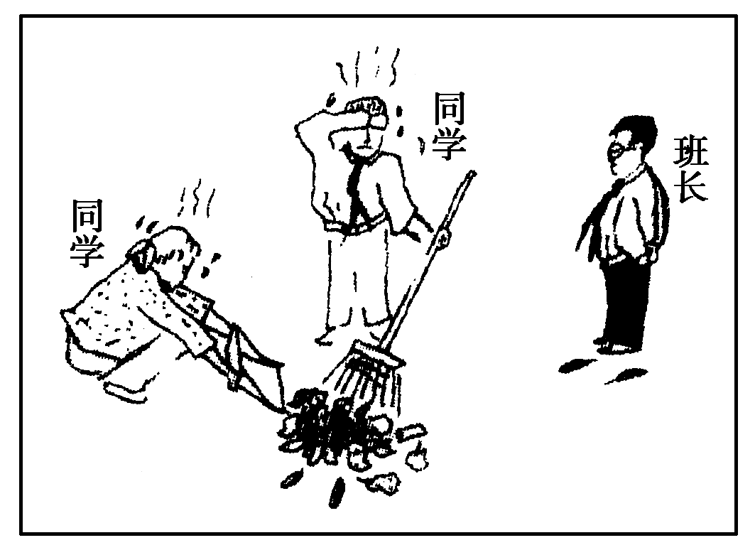

答：
答案 示例：画面上有三个学生：女同学和男同学正大汗淋漓地打扫卫生，班长却袖手旁观。这幅漫画讽刺了不以身作则的干部。
解析 漫画内容要按顺序介绍，不遗漏，透过画面，考虑其深层次内容。
20.(07山东)下列图表是对我国少儿电视节目有关情况的抽样调查结果。请仔细阅读，用简明的语言完成后面的题目。
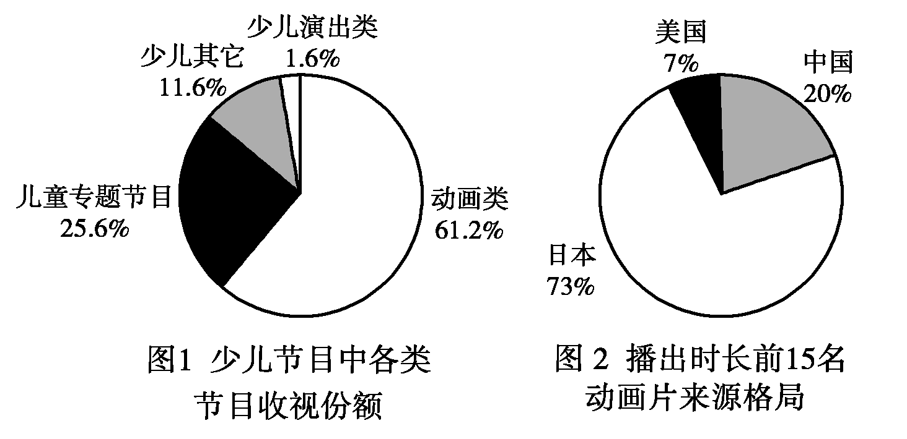

（1）由图表得出结论：
（2）针对结论提出建议：
答案 (1)动画节目收视成为少儿节目主流；动画来源，日本一家独大。
解析 图1中少儿节目中动画类节目收视份额为61.2%；图2来源格局中，日本占73%。
(2)要努力丰富少儿节目类型，提高中国动画片的制作水平。
21.(07天津) 根据下表写一则短讯，报道本市2007年“五一”黄金周的旅游情况。
 | 全市接待游客 | 本地游客 | 外地游客
2006年游客(万人次) | 246.85 | 153.49 | 93.96
2007年游客(万人次) | 296.80 | 194.94 | 101.86
同比增长率 | 20.23% | 27.01% | 9.10%
答：
答案 略
解析 需写出“五一”黄金周，概括总体情况，全市接待游客人次及同比增长率，本地游客人次及同比增长率，外地游客人次及同比增长率，符合语体要求。

22.(06安徽)请从下列历史人物或文学形象中任选一组，说明你更喜欢其中哪一位，并陈述理由。
第1组：孔子与庄子
第2组：项羽与刘邦
第3组：李白与杜甫
第4组：林黛玉与薛宝钗
要求： ①对所选组中两个人物或形象进行比较。②不出现常识性错误。③字数在50～70之间。

答案 示例：李白与杜甫，我更喜欢杜甫。尽管李白名曰“诗仙”，尽管李白性格傲岸、狂放不羁，尽管李白的诗想像瑰丽、纵横捭阖；但作为“诗圣”的杜甫，其忧国忧民的博大胸怀，更值得我们称道，其成为“诗史”的诗作，更值得我们学习。
解析 要对两个人物或形象进行比较，不出现常识性错误，需具备一定的文学素养。
23.(06北京) 新闻点评就是用简约的文字对新闻进行评论，请点评下面这则新闻。要求：见解独到，是非分明，
不超过30字。
新学期初，某大学爱心社联合十多所高校，推出了为期3天的“爱心大巴”免费接站活动，在北京站前接送同学。由于受到返校大学生的怀疑、猜测，乘客寥寥，而无偿提供的矿泉水和小点心也因无人问津成了摆设。学子们的爱心变成了伤心。
点评：
答案 （示例）好事无好报。折射出的是人与人的冷漠、不信任，令人深思。
解析 本是一件好事，因人们的猜疑而未达到预期效果，所折射出的是人际关系的冷漠，人与人之间深深的隔阂、不信任。
24.(06四川) 2006年2月，在意大利都灵举行的冬季奥运会上，中国双人花样滑冰运动员张丹（女）和张昊（男）这对很有希望获得金牌的年轻小将，在完成重大比赛中尚未有人尝试过的高难度动作——“抛四周跳” 时，20岁的张丹不慎摔伤膝盖。在大家都以为他们会放弃比赛的时候，张丹只经过5分钟的短暂处理就重新回到冰面上，忍着伤痛与张昊一起流畅地完成了余下的动作，获得了银牌。
请你根据以上情境，对张丹、张昊说一段赞美的话。要求话语连贯、得体，语言有文采。不超过60字。 你对张丹、张昊说：

答案 示例：
（1）你们以高难度的动作挑战自我，以坚韧不拔的精神为国争光。今天的历练是为了明天的腾飞，未来的鲜花将为你们而绽放！
（2）你们敢于挑战自我的勇气，受挫而决不放弃的执著，是对奥运精神的完美诠释。你们，是冰面上翩翩起舞的蝴蝶，世界因你们而美丽！
解析 材料的主要内容是张丹、张昊尝试高难度动作时，张丹负伤，但他们顽强拼搏，终获银牌。扣住这些要点来作答即可。

25.（06重庆）两个同学要去参加运动会，他们都邀请好友为其助阵。请分别拟出两个同学的邀请语。要求：话语得体，符合规定的语言表达方式。
（1）一位同学幽默地说： 。
（2）一位同学含蓄地说： 。
答案 （1）您的到来，会使我的成绩芝麻开花——节节高（或“如果你不来助阵，我就会孔夫子搬家，尽是书（输）”）
（2）希望您能见到我赛场上的英姿
解析 注意“幽默”“含蓄”的特点，用语得体。

26.(06浙江) 现在有一位你最喜欢的作家来学校举办文学讲座。作为听众，请你完成下面两题。
（1）向这位作家谈谈你读了他某一作品的感受。（不超过100个字）
答：

- 向这位作家提一个能引起师生兴趣的问题。
答：

答案 （1）略（2）略
解析 谈对作品的感受，可以从以下四个方面任选一个方面或几个方面进行：文学形象、主题思想、语言艺术、构思技巧。赏评一定要结合原文，做到述评结合，层次清晰。

27.(06全国Ⅰ) 填入下面横线处的句子，与上下文衔接最恰当的一组是
遍布华夏的古村落，作为乡土建筑的精华， ， ， ， 。 ， ，承载着丰富的历史文化信息，对中国人的价值观念、生活方式的形成产生过深刻的影响。
①却辉映着辉煌的过去
②鲜明地折射出中国悠久的历史
③具有很高的文物价值
④它们看似陈旧
⑤生动地展现着民族文化的丰富多样
⑥成为了解中国文化和历史的一个重要窗口
A.④①③⑥②⑤ B.②⑤⑥①④③
C.③⑤②⑥④① D.⑥④①③②⑤
答案 C
解析 联系上文“作为乡土建筑的精华”，下文所接内容应扣紧“精华”二字，②③⑤⑥都属于这一方面，
①④属于另一面，可用排除法。
28.(06湖北) 学校举行课本剧汇报演出，请你结合剧情内容为主持人写两段串联词，将下面三个节目串联起来。要求衔接自然，简明得体，每段不超过40字。
第一个节目《雷雨》演出结束——
解析 图1中少儿节目中动画类节目收视份额为61.2%；图2来源格局中，日本占73%。
串联词（1）：
下面请观看第二个节目《罗密欧与朱丽叶》，由高二（1）班演出。
串联词（2）：
下面请欣赏高二（4）班演出的《西厢记·长亭送别》。
答案 示例一：（1）旧中国的雷雨令我们震撼。让我们走出雷雨，穿越时空，去聆听一曲爱情与自由的悲壮赞歌！（2）罗密欧与朱丽叶已离我们远去。遥望十里长亭，崔莺莺与张生正向我们走来。
示例二：（1）雷雨震荡，埋葬了旧中国一个错乱的时代；爱情悲壮，谱写出意大利文艺复兴的赞歌。（2）千古悲剧，朱丽叶血溅断魂墓；十里长亭，崔莺莺泪洒黄花池。
解析 三篇文章我们均已学过，串联词应紧扣三篇文章的内容，并做到衔接紧密，过渡自然。

29.(06浙江) 阅读下面的文字，回答问题。
如果说，书本凝聚着古往今来的知识积累，那么，树木就压缩着一去不返的逝水流年。如果说，书本是用文字承载着人类的智慧，那么，树木就是用□□记录着地球的历史。因此，读书，让我们得以了解自己，了解人生；读树，让我们懂得把握现在，把握明天。所以，读树与读书一样，是大有益处的事情。

（1）将文中缺漏的词语填入下面的空格中。
□□

（2）就文中加点的两个词语能否互换作出判断并说明理由。

答：
答案 （1）“年轮”或“纹路”或“纹理”等。
（2）不能互换。理由：①“凝聚”与“压缩”、“承载”与“记录”相互对应；②“压缩”与“树木”“年轮”的特征相符合，“承载”与“书本”“文字”的特征相符合。
解析 树木记录历史的标志就是“年轮”“纹理”等。加点的词语能否互换由文章的内容来决定。
30.(06广东) 北京、广州等城市最近兴起了一种名为“图书漂流”的读书活动。一些公共场所书架上的图书贴着纸条，纸条上写着“您可以随意取阅，读完后，请把它放回‘漂流书架’；你如果有想‘放漂’的图书，也可随时上架”。
请你也“放漂”中国古代四大名著中的一本，写一段话以引起读者的阅读兴趣，并提醒他继续参与“图书漂流”活动。要求字数在90字以内（含标点符号）。
答：
答案 例1：《西游记》 朋友，您将与心软诚实的唐僧，神通广大的悟空，狡猾懒惰的八戒，憨厚勤快的沙 僧一道，开始充满挑战的旅程。旅程结束后，请您护送几位到下一个驿站，让他们开始新的征程。
例2：《红楼梦》大观园里有衔玉而生的宝玉，有诗心画意的黛玉，还有温柔贤淑的宝钗和开朗爽直的湘云，他们是您的客人。请您听完他们的倾诉后，护送他们回到图书漂流中，让书香飘散开去。
解析 此题要求有两个内容，一个是你“放漂”中国古代四大名著中的一本，另一个是请读者也参与“图书漂流”活动。要注意抓住“放漂”一书最鲜明最突出的特点。如内容的、主题的、语言的、手法的等。为能有效吸引读者兴趣，语言上要注意简洁、生动，有感染力。可考虑适当运用一些修辞手法，如对偶、排比等。除了简要评价图书外，还应有提醒其他读者继续参与该活动的内容。注意按要求控制字数。
31. (06北京)“小葱拌豆腐”本是老百姓喜爱的一道家常菜，后来衍生出一句家喻户晓的歇后语。不久前，某行政部门征集公益广告创意，以一盘“小葱拌豆腐”为主体图案的广告创意，因有积极的比喻意义被采纳了。请你为该“主体图案”配一句恰当、简明的广告语，不少于8字。
答：
答案 （示例）一心为公，清白行政。
解析 “小葱拌豆腐——一清二白”是我们所熟悉的，又被“行政部门”所采纳，所以“清”应是主要体现的。
32.(06全国Ⅱ) 2006年5月9日中国科学技术馆新馆奠基。请根据下面的示意图，对中国科学技术馆新馆的所在位 置作一个介绍。要求方位表述准确，用语富于变化。
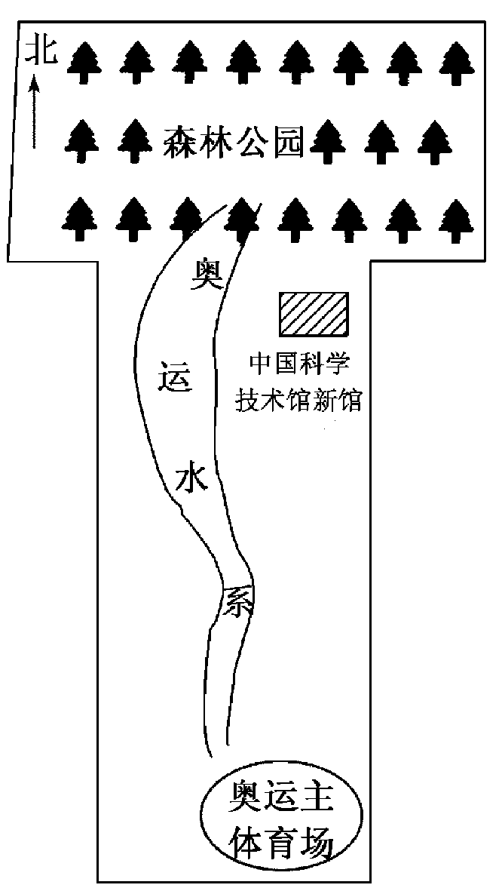

奥林匹克公园示意图
答：

答案 （示例）中国科学技术馆新馆建在奥林匹克公园内，西傍奥运水系，南望奥运主体育场，北邻森林公园。
解析 先整体介绍中国科学技术馆新馆的位置，再从北、西、南三个方向具体介绍，注意用语变化。
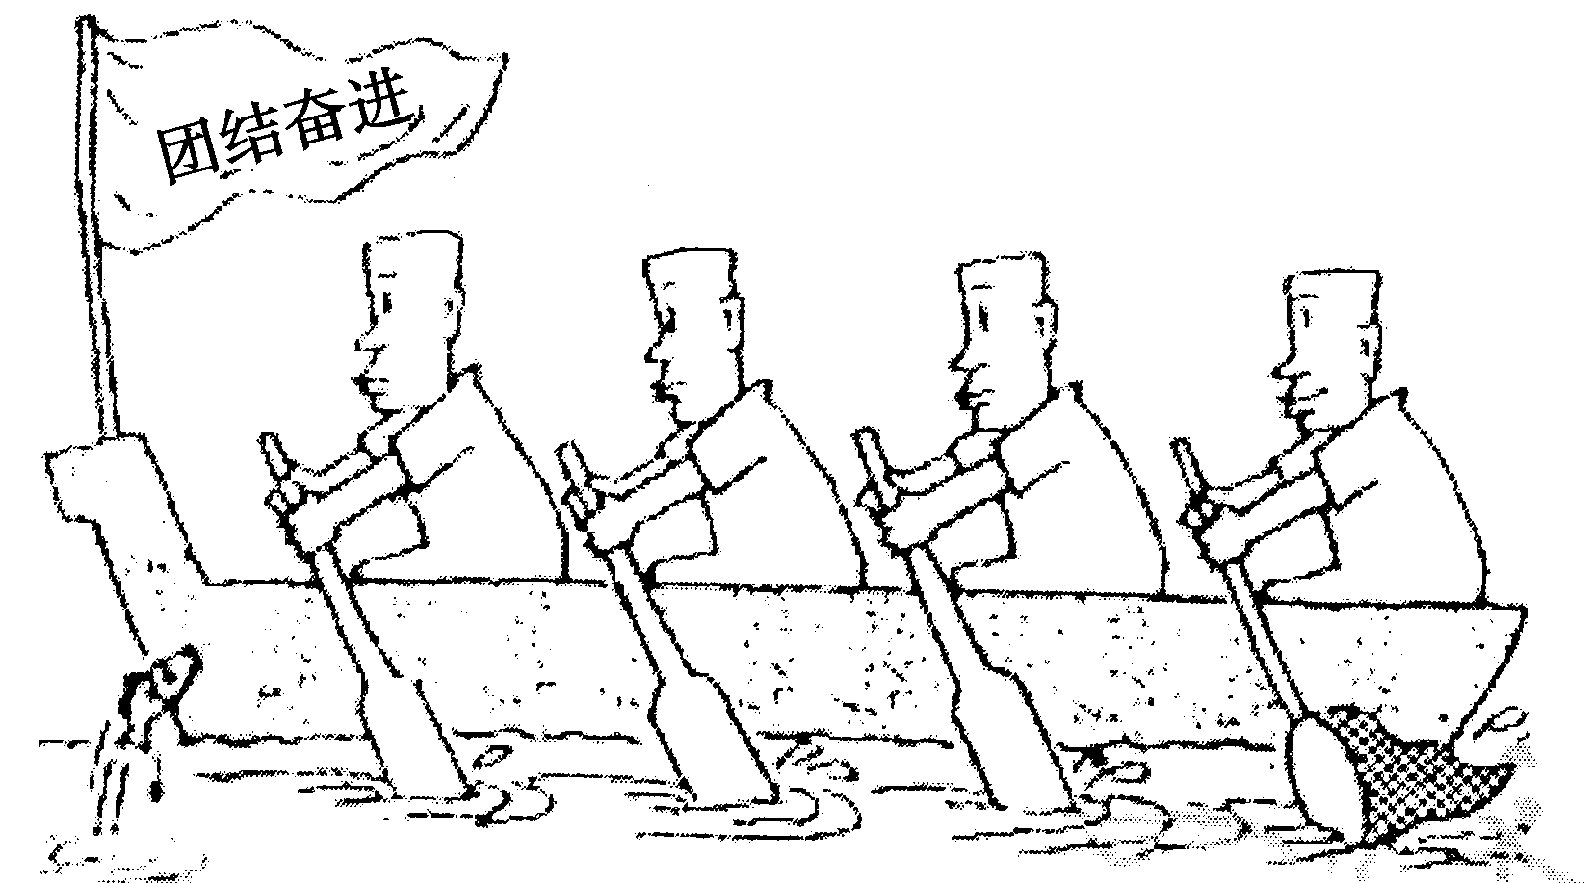
33.(06重庆) 简要说明下面漫画的寓意，并为它拟定一个标题。要求：寓意的字数在15至30之间；标题不超过4个字，标题与寓意之间具有相关性。
（1）寓意：
（2）标题：

答案 （1）讽刺了社会上有些人不能团结奋进，却只为自己捞好处的现象。（2）如此“奋进”。
解析 根据漫画内容，推断其表现内涵，分析寓意。
34.(06辽宁) 请欣赏下面这幅漫画，给它拟一个恰当的标题（10字以内，不得以“无题”为标题），并写出你对这幅漫画的感想。（30字以内）
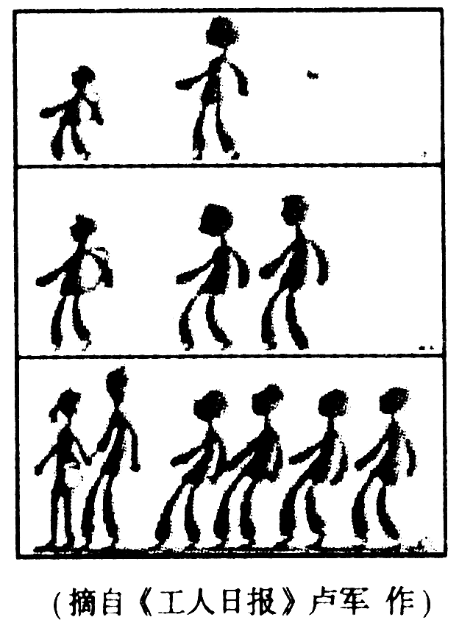
要求：思想健康，表意明确，语句连贯得体。

标题：
感想：
 答案 标题例如：可怜天下父母心。感想略。
解析 弄清漫画的主题，然后围绕讽刺的主体进行拟题。
35.(05江苏)现代著名散文家柯灵对微型小说的创作要领有如下形象的比喻：

（微型小说）“关节处一着棋活，妙手成春；结穴处临去秋波那一转，令人低回不尽。”
请你将柯灵的话用平易朴实的语言重新表述。（不超过40字）
答：
答案 关键地方写得生动就满篇生色；结尾点题处应委婉含蓄、意味深长。
36.(05全国Ⅱ)学校举行“我最喜欢的一篇高中语文课文”的推荐活动，请你填写下面的表格，推荐一篇课文。要求表述简明连贯，突出课文特点。
课文题目
推荐理由(不超过50个字)

答案 示例：（课本题目）《故都的秋》
(推荐理由)郁达夫用简洁的语言、苍凉的语调传神地写出了北国的秋味、秋韵。
37.(05全国卷Ⅱ)日常交际中，注重礼貌用语、讲究措辞文雅是中华民族的优良传统。请写出下列不同场合中使用的两个字的敬辞谦语。
示例：探望朋友，可以说“特意来看您”，更文雅一点，也可以说“特意登门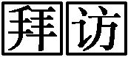”。
(1)想托人办事，可以说“请您帮忙”，也可以说“□□您了”。
(2)请人原谅，可以说“请原谅”“请谅解”，也可以说“请您□□”。
(3)询问长者年龄，可以说“您多大岁数”，也可以说“您老人家□□”。
答案 拜托 包涵 高寿

